пмМинистерство образования Республики Беларусь

Учреждение образования

БЕЛОРУССКИЙ ГОСУДАРСТВЕННЫЙ УНИВЕРСИТЕТ

ИНФОРМАТИКИ И РАДИОЭЛЕКТРОНИКИ

Факультет компьютерных систем и сетей

Кафедра программного обеспечения информационных технологий

Дисциплина: Математическое программирование

ОТЧЕТ

по лабораторной работе №3

Тема работы: Теория игр

Выполнил

студент: гр. 251003

Дедов Н.Ю.

Проверил: Петюкевич Н.С.

Условие задачи

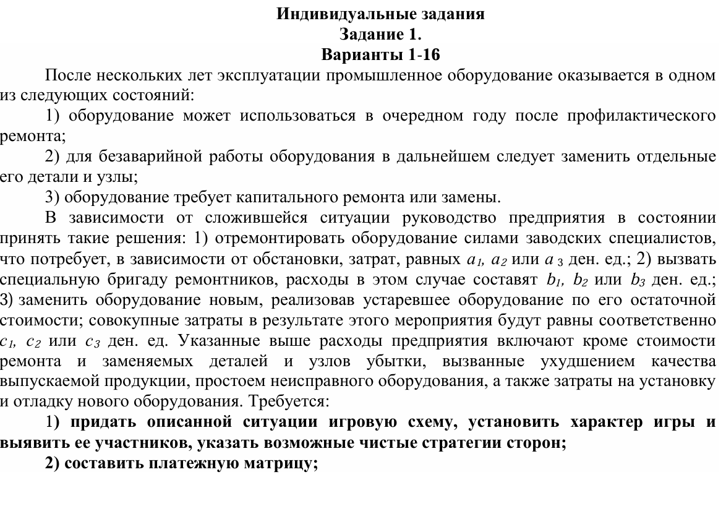

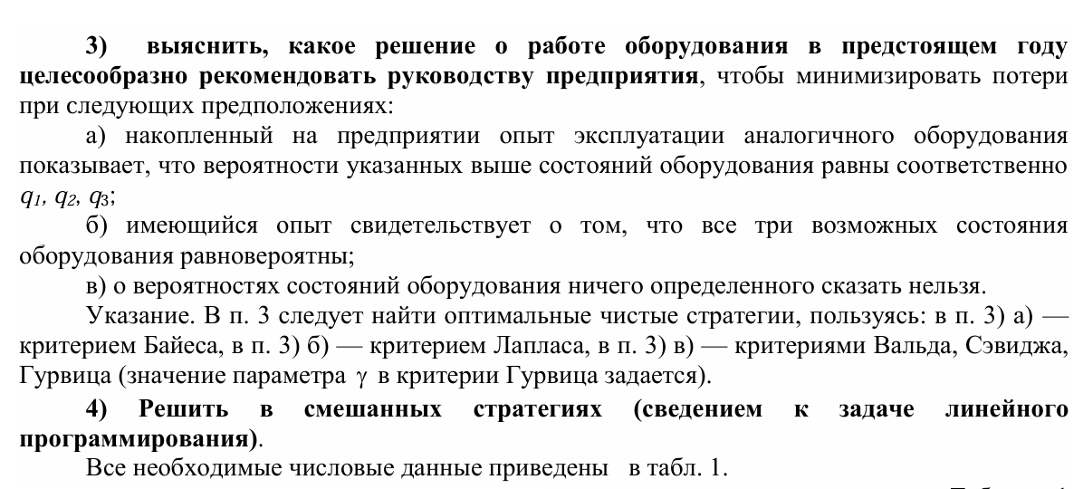

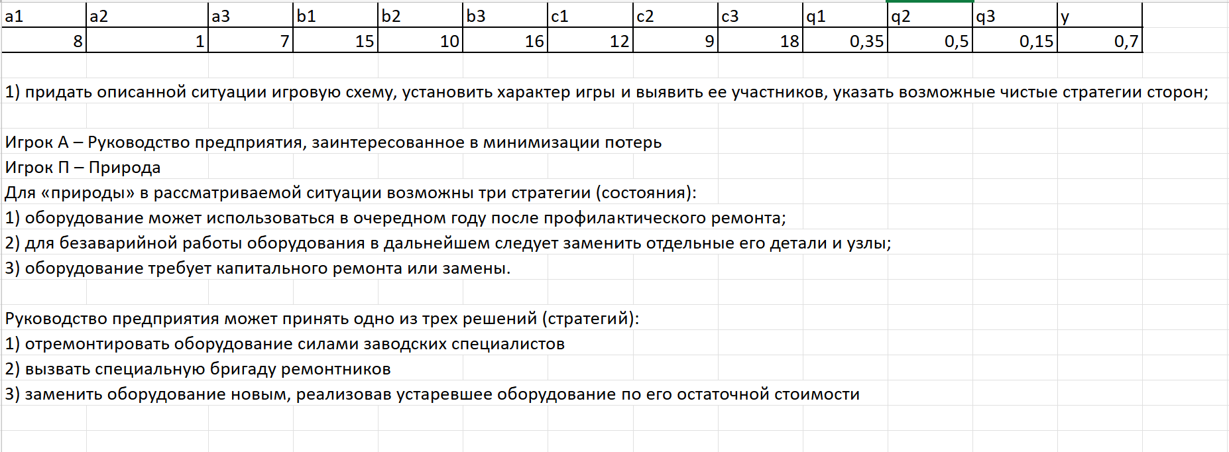Платежная матрица

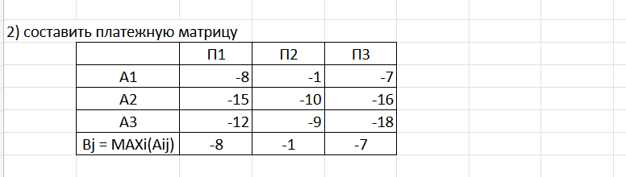

Критерий Байеса

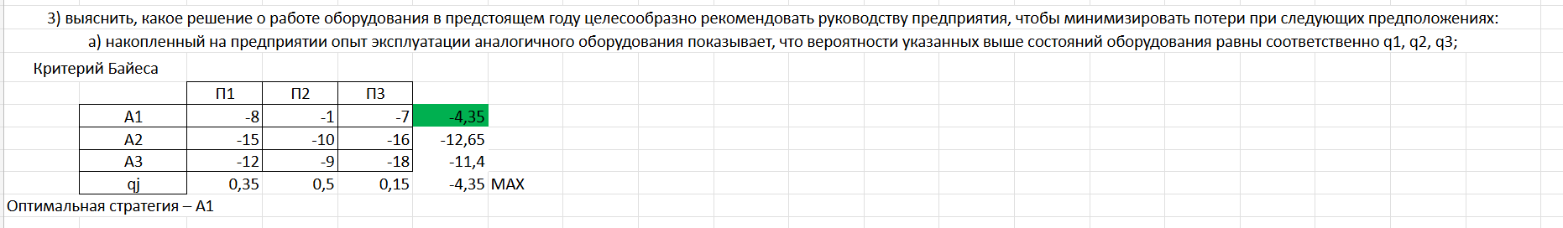

Критерий Лапласа

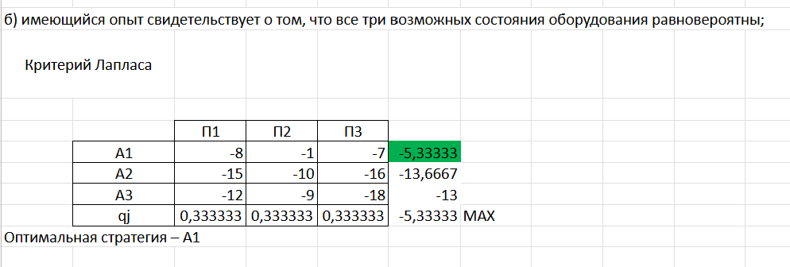

Критерий Вальда, Сэвиджа, Гурвица

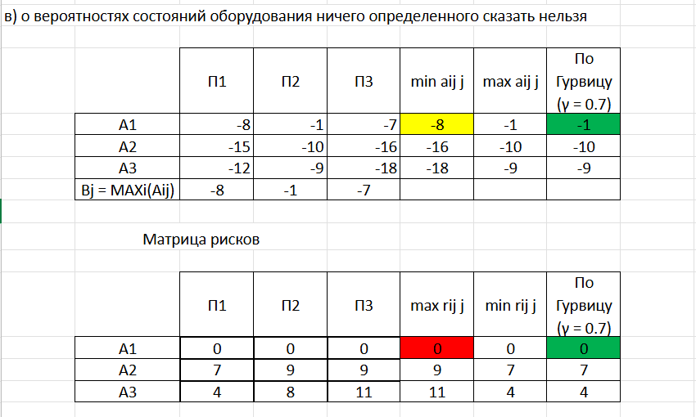

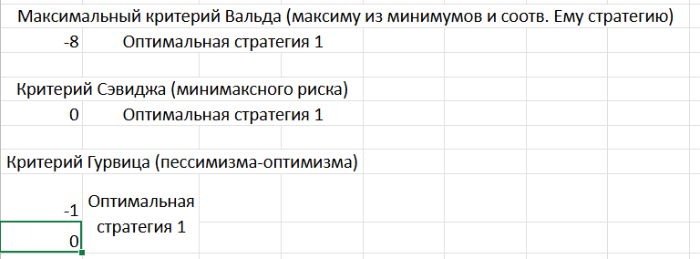

Пункт 4

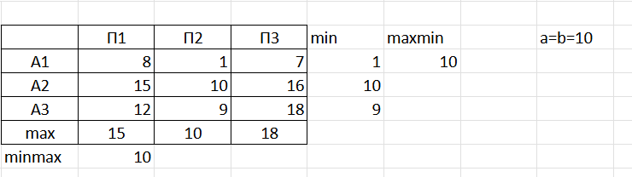

Maxmin a = minmax a

α = β

Чистая стратегия

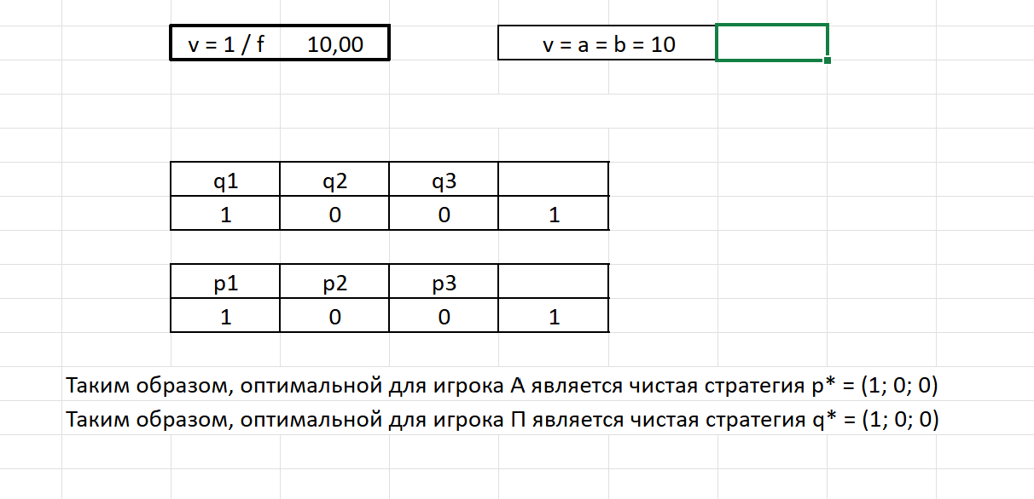

Ответы на вопросы

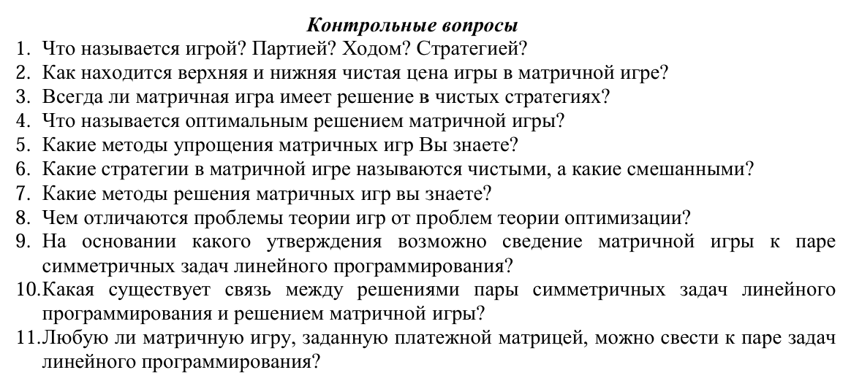

1.

• Игра: Это упрощенная мат модель конфликтной ситуации, отличающаяся отреального конфликта тем, чтоведется по определенным правилам.

• Партия: Это каждый вариант реализации игры.

• Ход: Это выбор и реализация игроком одного из допустимых вариантов поведения.

• Стратегия: Это совокупность правил, однозначно определяющих последовательность действий игрока в каждой конкретной ситуации, складывающейся в процессе игры.

2.

• Верхняя чистая цена игры: Это максимальное из минимальных выигрышей игрока А по строкам платежной матрицы.



• Нижняя чистая цена игры: Это минимальное из максимальных выигрышей игрока B по столбцам платежной матрицы.



3.

Если в платежной матрице присутствует элемент, который является одновременно минимальным в строке и максимальным в столбце.

4.

Оптимальное решение матричной игры — это набор стратегий для каждого игрока, которые обеспечивают им наилучший гарантированный выигрыш (или наихудший гарантированный проигрыш) независимо от стратегий, выбранных противниками.

5.

• Доминирование строк и столбцов: Если одна строка (или столбец) полностью доминируется другой (все элементы одной строки меньше или равны соответствующим элементам другой), то доминируемая строка (столбец) может быть удалена из матрицы.

• Сведение к подматрицам: Если игра имеет седловую точку (элемент, являющийся одновременно минимальным в своей строке и максимальным в своем столбце), то это решение в чистых стратегиях.

• Симметричные игры: Если платежная матрица симметрична, то оптимальные стратегии для обоих игроков одинаковы.

6.

• Чистые стратегии: Игрок выбирает одну конкретную строку (игрок А) или столбец (игрок B) с вероятностью 1.

• Смешанные стратегии: Игрок выбирает вероятностное распределение над множеством своих возможных ходов (строк или столбцов).

7.

• Метод седловой точки: Нахождение элемента, который является одновременно минимальным в своей строке и максимальным в своем столбце.

• Графический метод: Для игр 2xn или mx2.

• Симплекс-метод: Для решения пар симметричных задач линейного программирования, к которым сводится матричная игра.

• Итеративные методы: Например, метод Брауна-Робинсона.

8.

В теории оптимизации цель — найти наилучшее решение, оптимизирующее некоторую функцию (например, минимизируя затраты или максимизируя прибыль) в условиях, которые полностью контролируются оптимизатором. В теории игр решение зависит от действий других игроков, что вводит элемент неопределенности и конкуренции. Целью является нахождение оптимальной стратегии, которая обеспечит наилучший результат, учитывая возможные действия противников.

9.

Сведение основано на минимаксе, который утверждает что в любой матричной игре существует решение в смешанных стратегиях, и значение игры (цена игры) одинаково для обоих игроков.

10.

Оптимальные решения пар симметричных задач линейного программирования, полученных из матричной игры, дают оптимальные смешанные стратегии для игроков А и B, а оптимальное значение целевой функции дает значение игры (цену игры).

11.

Да, любую матричную игру с конечным числом стратегий для каждого игрока можно свести к паре симметричных задач линейного программирования.